Plano de Aula nº6
Professora: Marta Taveira |  |  |  |  |  | Ano/Turma: 10ºB | Hora: 11:25 |  | Local: Espaço 3
Aula: 6 |  |  |  | Sessão: 4 de 14 |  | Data: 25/09/25 | Tempo útil: 35 min |  | Material: 10 cones, 20 sinalizadores, 24 coletes, 12 bolas
UT/UD: Futebol |  |  |  |  |  | Duração: 50 min | Nº alunos: 21 |  | Material: 10 cones, 20 sinalizadores, 24 coletes, 12 bolas
Função Didática: Exercitação da receção/controlo, do passe curto, da condução de bola, da penetração e contenção. Introdução e Exercitação da posição básica defensiva. |  |  |  |  |  |  |  |  | Material: 10 cones, 20 sinalizadores, 24 coletes, 12 bolas
Conteúdos: Receção/controlo, passe curto, condução de bola, penetração, contenção e posição básica defensiva. |  |  |  |  |  |  |  |  | Material: 10 cones, 20 sinalizadores, 24 coletes, 12 bolas
Objetivos da aula: |  |  | HM |  | Realizar as técnicas: passe (curto), receção/controlo, condução de bola, penetração e contenção.
 |  |  | FT/CF |  | Desenvolver a força explosiva, a velocidade, a resistência, a reação, a orientação no espaço e o equilíbrio em movimento.
 |  |  | CD |  | Regras básicas e conteúdos técnico-táticos da modalidade de futebol.
 |  |  | CPS |  | Incutir valores de fair play, respeito, disciplina, trabalho em equipa, cooperação e responsabilidade.
 |  | Objetivos comportamentais |  |  | Situação de aprendizagem |  Organização didático metodológica |  |  | Componentes Críticas / Critérios de Êxito
Inicial | 7´ | -Garantir a correta realização da condução de bola.  -Garantir que ocorre variabilidade nas balizas que cada aluno com bola ataca, mantendo todos ativos e empenhados na tarefa.  -Competitividade com promoção de valores de fairplay e cooperação. |  |  | 1 - 1x1 com várias mini balizas  Realização de um exercício de “1x1”, com objetivo principal de trabalhar o princípio de penetração e a habilidade específica de condução de bola. Os alunos estão divididos em duas linhas laterais, estando dispostas diversas mini-balizas ao longo das mesmas. Os alunos que começam com bola terão de conduzir a mesma de forma a tentar passar com a bola controlada entre as balizas, que estarão marcadas com cones. Em caso de a sua bola ser intercetada pelos colegas que estavam inicialmente a defender, os alunos trocam de papéis. É necessário referir que, os alunos com bola podem atacar qualquer uma das balizas representadas.  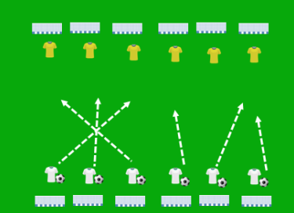  -1 campo, a professora desloca-se pelo espaço. |  |  | -- Realização da condução de bola com objetividade e em direção à baliza (penetração) com menos ocupação.  - Verificar que todos os alunos se encontram ativos e não só na proteção da “sua” baliza, mas sim na tentativa de tentar intercetar a bola dos colegas.
FUNDAMENTAL | 15’ | - Verificar que todos os alunos realizam  corretamente a condução de bola, devendo estar todos  em atividade e não parados;  - Não repetir duas vezes seguidas a mesma mini-baliza; |  |  | 2- Passes pelas mini balizas  - Em cada metade do campo estão distribuídas mini-balizas em diferentes posições;  - Os alunos realizam passes curtos através dos cones, trabalhando o passe, a receção e a condução de bola;  - Não é permitido utilizar consecutivamente a mesma mini-baliza, obrigando à condução de bola para procurar novas linhas de passe;  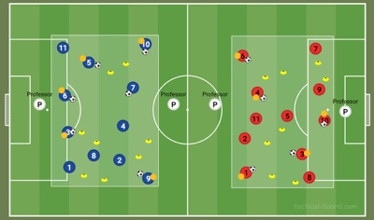  - 2 campos, a professora desloca-se pelo espaço. |  |  | - Passes curtos e rasteiros ao chão;  - Condução de bola para espaços vazios;  - Receção de bola controlada;
FINAL | 8’ | - Garantir que todos os elementos das equipas estão em atividade, tocando todos na bola e realizando todos as ações pretendidas.  -Verificar se as ações lecionadas ao longo da aula estão a ser postas em prática.  -Dar a menor quantidade de feedback possível, de forma a deixar os alunos explorar soluções e competirem entre si durante o tempo restante da aula, de forma cooperante e com fair-play.  -Garantir que os alunos colocam a bola em movimento através da execução do passe, garantindo assim a sua correta introdução. |  |  | 3 – Torneio (GR+3 X 3+GR): 6 equipas (3 de 4 elementos e 3 de 3 elementos)  - Realização de um torneio 4x4, 2 equipas com GR e 1 sem GR, utilizando quatro campos em simultâneo. O torneio deve ser realizado através da atribuição de 1 ponto por cada vitória, sendo que, em caso de vitória, a equipa vencedora sobe de campo e a equipa derrotada permanece no mesmo campo (criação de divisões).  - 3 campos – a professora desloca-se pelo espaço.  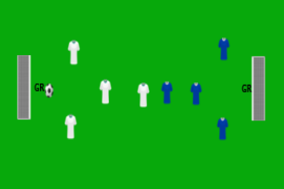 |  |  | - Verificar a correta realização dos princípios de penetração, com adequação das habilidades específicas de condução de bola e passe.  -Garantir a competitividade através da pontuação (torneio)

